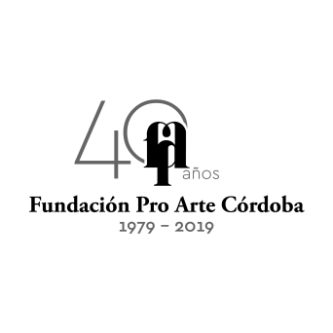
CAMERATA NOVA
Dir. Luciano Casalino

Ciclo Música de Cámara
Sala Luis de Tejeda

Teatro del Libertador
Jueves 29 de agosto – 18,30h

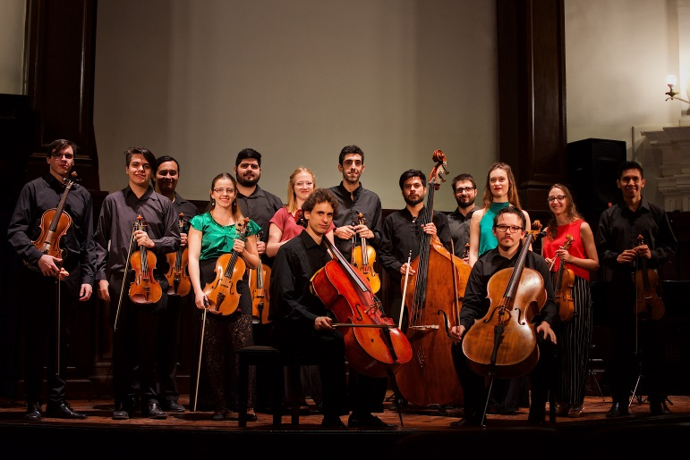

La Fundación Pro Arte Córdoba, presenta en la continuidad de su Ciclo Música de Cámara 2019 al ensamble “Camerata Nova” el jueves 29 de Agosto a las 18,30h en la Sala Luis de Tejeda del Teatro del Libertador.
De reciente formación, la Camerata Nova nace de la iniciativa de formar un espacio profesional para jóvenes talentos de la ciudad, llevando a los diferentes escenarios de la ciudad programas ricos en variedad, incorporando diferentes géneros e interpretando autores de todos los tiempos y de todas partes del mundo. Con esa premisa y como primera intervención cultural de la Camerata, se realizo a nivel internacional un llamado a compositores a presentar música compuesta especialmente para la Camerata, convocatoria de gran éxito donde mas de 100 compositores de todas partes del mundo enviaron sus trabajos para ser estrenados por la agrupación durante su temporada de conciertos 2019. Camerata Nova funciona actualmente de manera independiente y cuenta con la dirección de su fundador, el violinista Luciano Casalino

Programa:
E. Grieg: Melodía Nórdica Nº2, Op.63 F.
Mendelssohn: Sinfonía para Cuerdas Nº10 en Si menor §
E. Elgar: Serenata para Cuerdas, Op.20 I.
B. Bartók: 7 Danzas Folclóricas Rumanas, Sz.68

Las entradas tienen un valor de $350 (Estudiantes $200) y se adquieren en la boletería del Teatro.

Auspician:

Luciano Casalino

Realizo sus estudios en la Universidad de Música de Colonia, Alemania. Durante su residencia en Alemania integró prestigiosas orquestas profesionales, entre las que se destacan la Orquesta de la WDR de Colonia y la Orquesta Filarmónica de Essen, al mismo tiempo que colaboro en diversos proyectos con las orquestas Filarmónica de Berlín, “Concerto con Anima”, Kammerphilharmonie Wuppertal, entre otras.
Recientemente ganador del primer premio en la Competencia Internacional de Violin New Docta y el premio Joven Sobresaliente del año otorgado por la Bolsa de Comercio de Cordoba.
Actualmente se desempeña como Profesor Titular de Violín en la Universidad Nacional de Córdoba y como suplente de solista de primeros violines en la Orquesta Filarmónica de Buenos Aires.

CAMERATA NOVA – INTEGRANTES
Violines Primeros:
Luciano Casalino Maximiliano Rossetti Facundo Gutiérrez Joaquín Recuero
Violines Segundos:
Leonardo Rojas Victoria Carranza Juan Pablo Canoniero Nicolás Raspo
Violas:
David Gallello Mayra Tomas Lucas Camacho
Cellos:
Catriel Luna Constancio Vergez
Contrabajo:
Mauricio Diez

Acerca de la Fundación Pro Arte Córdoba:
Con una trayectoria que este año cumple las cuatro décadas, la Fundación Pro Arte Córdoba es una de las instituciones sin fines de lucro más importantes del interior del país, con una prolífica agenda de actividades destinadas a promover y difundir la cultura local e internacional desde la capital mediterránea argentina y localidades del interior provincial.
Para mayor información: info@proartecordoba.org | www.proartecordoba.org

